РЕСПУБЛИКА ТАТАРСТАН  СОВЕТ АЛЬКЕЕВСКОГО  МУНИЦИПАЛЬНОГО РАЙОНА  422870, с.Базарные Матаки,  ул. С.Крайнова, д.58 | 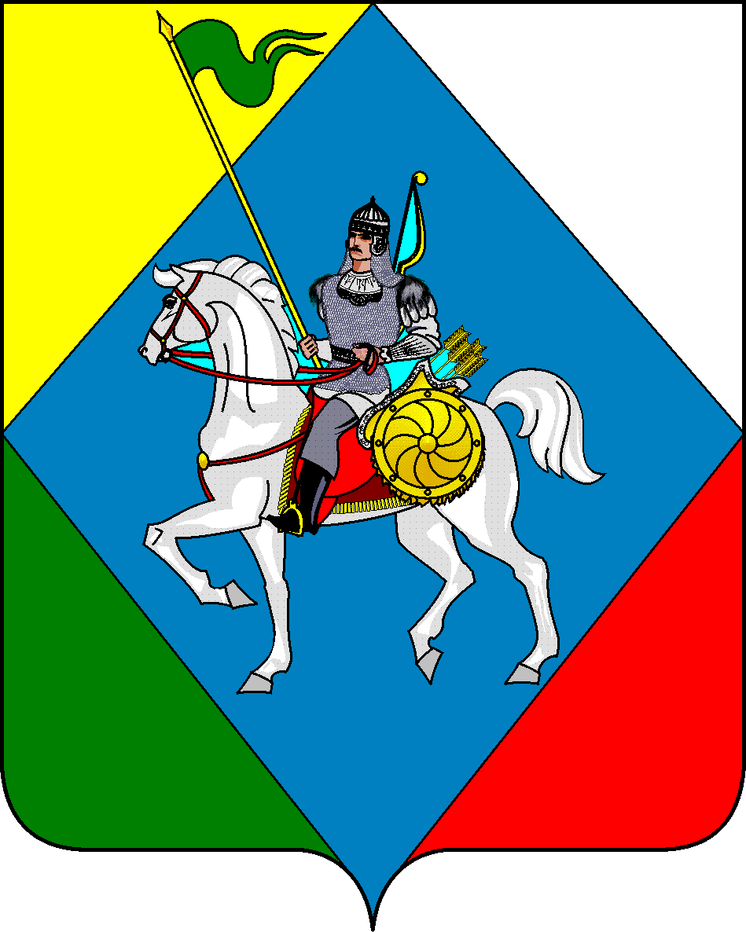 | ТАТАРСТАН РЕСПУБЛИКАСЫ  ӘЛКИ МУНИЦИПАЛЬ РАЙОНЫ  СОВЕТЫ  422870, РТ Базарлы Матак авылы,  С. Крайнов ур., 58
Телефон: (84346) 20-0-26, 21-0-48, факс: (84346) 21-7-57. E-mail: alkay@tatar.ru, сайт: alkeevskiy.tatarstan.ru.

РЕШЕНИЕ КАРАР
с.Базарные Матаки

от 18 ноября 2022 года № 129

О внесении изменений в

решение Совета Алькеевского муниципального района от 16 марта 2017 года N 90 "О муниципально-частном партнерстве в Алькеевском муниципальном районе Республики Татарстан"

В целях регулирования взаимоотношений органов местного самоуправления, юридических лиц в рамках муниципально-частного партнерства и в соответствии с Федеральным законом от 11.06.2022 N 154-ФЗ «О внесении изменений в статью 7 Федерального закона "О государственно-частном партнерстве, муниципально-частном партнерстве в Российской Федерации и внесении изменений в отдельные законодательные акты Российской Федерации" и отдельные законодательные акты Российской Федерации», Уставом Алькеевского муниципального района Республики Татарстан, Совет Алькеевского муниципального района Республики Татарстан РЕШИЛ:
1. Внести в Положение о муниципально-частном партнерстве в Алькеевском муниципальном районе Республики Татарстан (в ред. N 206 от 17.12.2018, от

30.04.2021 N 51 ,

от 29.07.2021г N 60, от 11.02.2022 № 95) следующие изменения:

Раздел 7 дополнить пунктом 14 следующего содержания:

"14) объекты, предназначенные для размещения приютов для животных.";
2. Разместить настоящее решение на официальном сайте Алькеевского муниципального района Республики Татарстан в сети Интернет и на Официальном портале правовой информации Республики Татарстан.
3. Контроль исполнения настоящего решения возложить на постоянную комиссию по вопросам законности, правопорядка, муниципальной собственности и местному самоуправлению.

Председатель Совета,
Глава Алькеевского
муниципального района А.Ф. Никошин

